Белорусский государственный технологический университет
Факультет информационных технологий
Кафедра программной инженерии

Лабораторная работа №1
По дисциплине «Проектирование и разработка баз данных интернет-приложений»
На тему «Проектирование базы данных»

Выполнил:
Студент 3 курса 8 группы
Дмитроченко Кирилл Денисович
Преподаватель: ст.преп. Нистюк О.А.

Минск, 2026
- Описание целевой аудитории и стратегий использования для интернет-приложения
Интернет-система предусматривает несколько категорий пользователей, каждая из которых выполняет собственную роль при работе с приложением.
К первой категории относятся администраторы. Они обладают расширенными правами доступа и отвечают за управление основными данными системы. В их задачи входит поддержка структуры образовательной информации: создание и редактирование факультетов, распределение учебных дисциплин, а также контроль корректности и полноты хранимых данных.
Вторая категория пользователей — преподаватели. Их взаимодействие с системой связано преимущественно с учебным процессом. Преподаватели получают доступ к информации о закреплённых за ними дисциплинах и учебных группах, а также используют приложение для внесения результатов обучения, включая выставление оценок студентам.
Третью группу составляют студенты. Для них система выступает в качестве информационного ресурса, позволяющего отслеживать учебные показатели. Через интерфейс приложения студенты могут просматривать расписание экзаменов и получать сведения о выставленных оценках.
Основная цель разработки данного приложения заключается в организации единой цифровой среды, обеспечивающей удобное хранение, обработку и просмотр образовательной информации всеми участниками учебного процесса.
2 UML-диаграммы
Диаграммы вариантов поведения для каждой из ролей представлены на рис. 2.1 – 2. 3.
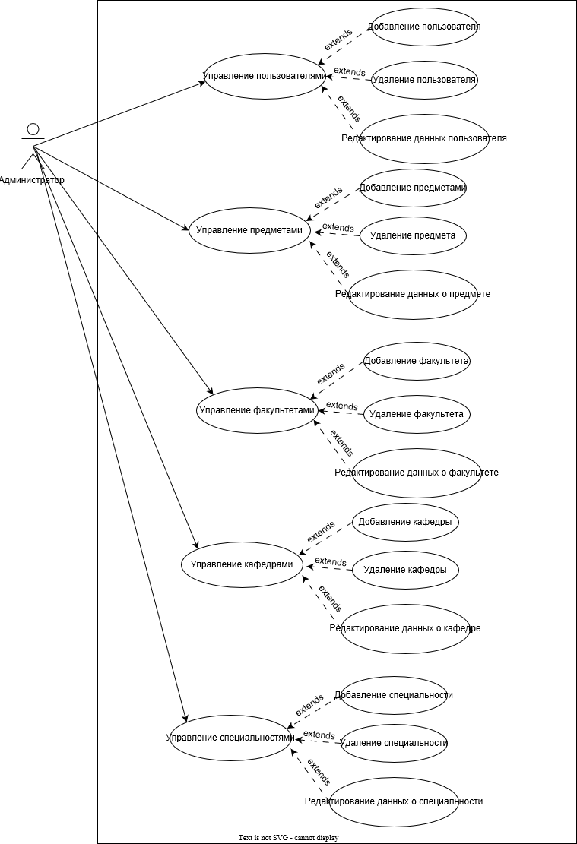
Рисунок 2.1 — Диаграмма поведения пользователя с ролью “Администратор”
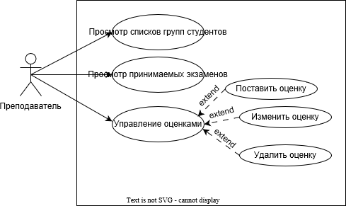
Рисунок 2.2— Диаграмма поведения пользователя с ролью “Преподаватель”
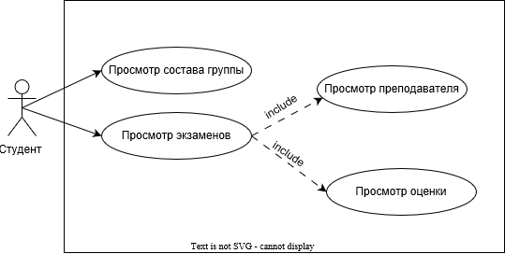
Рисунок 2.3 — Диаграмма поведения пользователя с ролью “Студент”
Приведённые выше UML-диаграммы отражают роли пользователей системы и варианты их взаимодействия с основными функциями приложения. Они позволяют наглядно представить ключевые сценарии работы пользователей и используются на этапе проектирования для уточнения и формализации функциональных требований к разрабатываемой системе.
3 Выделение основных сущностей, описывающих предметную область
На основе ранее разработанных диаграмм поведения была сформирована совокупность основных сущностей системы, отражающих структуру учебного процесса и взаимосвязи между его участниками. Выделенные объекты позволяют описать организационную структуру образовательного учреждения, состав преподавателей и студентов, а также элементы учебной деятельности. К числу ключевых сущностей относятся объекты, характеризующие организационную структуру университета, такие как факультеты и кафедры. Они используются для представления иерархии подразделений и распределения образовательных направлений. Отдельный блок сущностей связан с участниками учебного процесса. В него входят преподаватели и студенты, для которых система хранит необходимую информацию, позволяющую организовать образовательную деятельность и обеспечить доступ к соответствующим данным. Также в модели присутствуют сущности, описывающие образовательные программы и дисциплины, что позволяет структурировать учебные направления и закреплять за ними преподавателей. Дополнительные сущности отражают процессы контроля знаний и результатов обучения. Они используются для фиксации информации о проведении экзаменов и сохранения итогов их сдачи студентами. Таким образом, выделенные сущности формируют логическую основу системы и обеспечивают хранение и обработку информации, необходимой для организации и сопровождения учебного процесса.
4. Определение и уточнение основных атрибутов для каждой сущности
Описание атрибутов представлено в таблице 4.1.
Таблица 4.1 – Атрибуты сущностей
Сущность | Атрибут | Тип данных | Описание
Студент | Student_id (PK), student, specialty_id(FK), course, group,sub-group | Int, String | Хранимые данные о каждом студенте
Оценки | Grade_id(PK),student_id(FK),  Exam_id(FK),grade | Integer | Таблица с хранимыми оценками
Экзамены | Exam_id (PK), exam_date ,exam_auditorium,teacher_id(FK),  Subject_id(FK) | Integer, String,DateTime | Список информации о каждом экзамене
Преподаватель | Teacher_id(PK),teacher,position, pulpit_id(FK) | Integer,String | Данные преподавателей
Кафедра | Pulpit_id(PK),faculty_id(FK),pulpit(UNIQUE), head_of_pulpit(UNIQUE) | Integer, String | Информация о кафедре
Предмет | Subject_id(PK),subject(UNIQUE),pulpit_id(FK) | Integer, String | Список предметов
Специальность | Specialty_id(PK),specialty(UNIQUE),years_of_study,degree,pulpit_id(FK) | Integer, String | Данные о специальности
Таблица 4.1 содержит полное описание всех атрибутов сущностей с указанием ключевых полей, уникальных ограничений и внешних ключей. Эта информация служит основой для создания логической модели данных.
5 Определить связи между сущностями
Факультет и Кафедра. Отношение типа «один ко многим». Один факультет может включать несколько кафедр, при этом каждая кафедра относится только к одному факультету.
Кафедра и Преподаватель. Отношение «один ко многим». В рамках одной кафедры может работать множество преподавателей, однако каждый преподаватель закреплён за одной конкретной кафедрой.
Кафедра и Специальность. Связь «один ко многим». Одна кафедра может отвечать за несколько образовательных специальностей, тогда как каждая специальность относится к определённой кафедре.
Преподаватель и Предмет. Отношение «многие ко многим». Один преподаватель может вести несколько дисциплин, и в то же время одна дисциплина может преподаваться разными преподавателями.
Предмет и Экзамен. Отношение «один ко многим». По одной дисциплине может проводиться несколько экзаменов, тогда как каждый экзамен относится к конкретному предмету.
Студент и Экзамен. Связь «многие ко многим». Студент может сдавать множество экзаменов по различным дисциплинам, и каждый экзамен, в свою очередь, принимается у нескольких студентов.
Студент и Оценка. Отношение «один ко многим». Один студент может иметь несколько оценок, каждая из которых соответствует результату сдачи конкретного экзамена.
Экзамен и Оценка. Связь «один ко многим». По одному экзамену может быть выставлено множество оценок, так как экзамен сдают несколько студентов.
Преподаватель и Экзамен. Отношение «один ко многим». Один преподаватель может проводить несколько экзаменов, однако каждый экзамен закреплён за конкретным преподавателем.
6 Преобразование сущностей в таблицы базы данных
Структура перечня студентов представлен в таблице 6.1.
Таблица 6.1 – Перечень студентов(Student)
Поле | Тип данных | Ограничение целостности | Описание
Student_id | INT | PK | Уникальный идентификатор студента(номер студенческого билета)
Student | VARCHAR(150) | NOT NULL | ФИО студента
Specialty_id | INT | FK | Связь с таблицей специальностей
Course | INT | NOT NULL | Номер курса
Group | INT | NOT NULL | Номер группы
Sub-group | INT | NOT NULL | Номер подгруппы
Структура перечня экзаменов представлен в таблице 6.2.
Таблица 6.2 – Перечень экзаменов (Exams)
Поле | Тип данных | Ограничение целостности | Описание
Exam_id | INT | PK | Уникальный идентификатор экзамена
Exam_date | DateTime | NOT NULL | Дата проведения
Exam_auditorium | VARCHAR(15) | NOT NULL | Аудитория проведения
Teacher_id | INT | FK | Связь с таблицей преподавателей
Subject_id | INT | FK | Связь с таблицей предметов
Основная таблица преподавателей представлена на таблице 6.3.
Таблица 6.3 – Преподаватели(teachers)
Поле | Тип данных | Ограничение целостности | Описание
Teacher_id | INT | PK | Уникальный идентификатор преподавателя
Teacher | VARCHAR(150) | NOT NULL | ФИО преподавателя
Position | VARCHAR(75) | NOT NULL | Должность(ассистент, ст. преп.)
Pulpit_id | INT | FK | Связь с таблицей кафедр
Структура перечня всех полученных студентами оценок приведена на таблице 6.4
Таблица 6.4 – Перечень оценок(Grades)
Поле | Тип данных | Ограничение целостности | Описание
Grade_id | INT | PK | Уникальный идентификатор оценки
Grade | INT | NOT NULL | Полученная оценка
Student_id | INT | FK | Связь с таблицей студентов
Subject_id | INT | FK | Связь с таблицей предметов
В таблице 6.5 представлена структура перечня всех предметов, преподаваемых в университете.
Таблица 6.5 – Предметы(Subject)
Поле | Тип данных | Ограничение целостности | Описание
Subject_id | INT | PK | Уникальный идентификатор предмета
Subject | VARCHAR(150) | NOT NULL | Название предмета
Pulpit_id | INT | FK | Связь с кафедрой
В таблице 6.6 показана структура, которая хранит информацию обо всех специальностях.
Таблица 6.6 – Специальность (Specialty)
Поле | Тип данных | Ограничение целостности | Описание
Specialty_id | INT | PK | Уникальный идентификатор специальности
Specialty | VARCHAR(150) | FK | Название специальности
Years_of_study | INT | NOT NULL | Количество лет обучения
Degree | VARCHAR(50) | NOT NULL | Квалификация преподавателя
Pulpit_id | INT | FK | Связь преподавателя с кафедрой
На таблице 6.7 представлена структура таблицы кафедр.
Таблица 6.7 – Кафедры (Pulpits)
Поле | Тип данных | Ограничение целостности | Описание
Pulpit_id | INT | PK, | Уникальный идентификатор кафедры
Faculty_id | INT | FK | Связь с факультетом
Pulpit | VARCHAR(120) | NOT NULL,UNIQUE | Название кафедры
Head_of_Pulpit | VARCHAR(150) | NOT NULLL,UNIQUE | Заведующий кафедры
На таблице 6.8 представлена структура таблицы факультетов.
Таблица 6.7 – Факультеты (Faculty)
Поле | Тип данных | Ограничение целостности | Описание
Faculty_id | INT | PK, | Уникальный идентификатор кафедры
Faculty | VARCHAR(10) | NOT NULL, UNIQUE | Сокращённое название факультета
Faculty_name | VARCHAR(120) | NOT NULL,UNIQUE | Название фаультета
Dean | VARCHAR(150) | NOT NULLL,UNIQUE | ФИО декана
Две дополнительные таблицы, созданные для реализации корректной связи многие-ко-многим представлены на таблицах 6.8 и 6.9 соответственно.
Таблица 6.8 – Студенты_Экзамены (Student_Exam)
Поле | Тип данных | Ограничение целостности | Описание
Student_id | INT | PK | Уникальный идентификатор студента
Exam_id | INT | PK | Уникальный идентификатор экзамена
Таблица 6.9 – Факультеты (Faculty)
Поле | Тип данных | Ограничение целостности | Описание
Teacher_id | INT | PK, | Уникальный идентификатор преподавателя
Subject_id | INT | PK | Уникальный идентификатор предмета
Эта структура обеспечивает полную функциональность системы управления задачами с учетом ролей, подразделений, статусов, комментариев и вложений. Все внешние ключи гарантируют целостность данных между связанными таблицами.
7 Разработка логической схемы базы данных
На рисунке 7.1 представлена логическая схема базы данных.
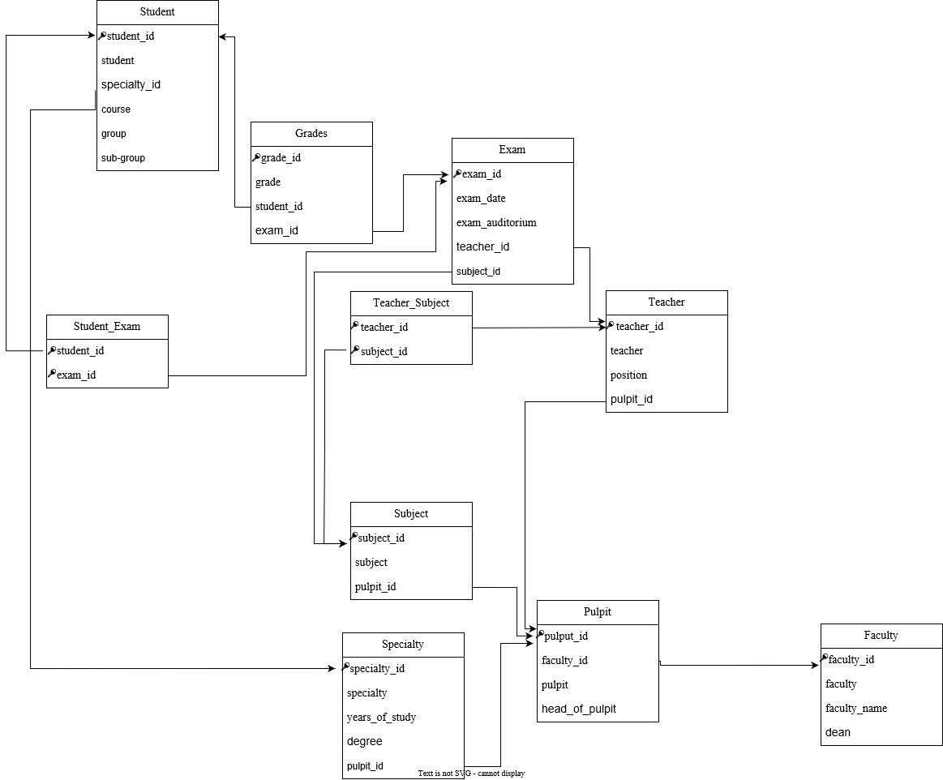
Рисунок 7.1— Логическая схема базы данных
8 Проверка логической схемы базы данных
Все таблицы удовлетворяют требованиям первой нормальной формы. Атрибуты имеют атомарный характер, то есть каждое поле содержит одно неделимое значение. В таблицах отсутствуют повторяющиеся группы данных или списки значений. Уникальность записей обеспечивается использованием первичных ключей.
Схема находится во второй нормальной форме, поскольку она уже удовлетворяет требованиям 1НФ, а все неключевые атрибуты функционально зависят от полного первичного ключа. В большинстве таблиц используются простые первичные ключи, состоящие из одного поля, поэтому частичные зависимости отсутствуют. В таблицах связей составные ключи используются исключительно для представления связей между сущностями, и дополнительные атрибуты от части ключа не зависят.
Транзитивные зависимости между неключевыми атрибутами в схеме отсутствуют. Данные, описывающие различные аспекты предметной области, распределены по отдельным таблицам. Например, сведения о факультетах, кафедрах, преподавателях, предметах и специальностях хранятся независимо друг от друга и связываются через внешние ключи. Благодаря этому каждый атрибут зависит только от первичного ключа своей таблицы.
Модель соответствует требованиям четвертой нормальной формы, так как в ней отсутствуют независимые многозначные зависимости внутри одной таблицы. Связи типа «многие ко многим» реализованы через отдельные промежуточные таблицы. Такое разбиение устраняет возможные многозначные зависимости и обеспечивает корректную структуру хранения данных..
В рассматриваемой базе данных денормализация не применялась. Все данные распределены по таблицам в соответствии с принципами нормализации, что минимизирует избыточность информации и снижает вероятность возникновения аномалий при обновлении, удалении или добавлении данных.
9 Оценка сроков проекта и требуемые ресурсы
Исследование предметной области и проектирование (около 1–2 недель).
На начальной стадии выполняется анализ структуры учебного процесса и требований к системе. Определяются основные объекты предметной области, их взаимосвязи и ограничения целостности данных. В рамках этого этапа формируется концептуальная и логическая модель базы данных, разрабатываются диаграммы структуры системы и уточняются требования к хранимой информации.
Создание структуры базы данных (примерно 1–2 недели).
Данный этап связан с непосредственной реализацией разработанной модели в выбранной системе управления базами данных. Выполняется создание таблиц, определение типов данных, настройка первичных и внешних ключей, а также формирование таблиц для реализации связей между сущностями. При необходимости добавляются индексы для повышения производительности и дополнительные ограничения, обеспечивающие корректность вводимых данных.
Проверка и тестирование (около 2–3 недель).
После реализации структуры проводится тестирование работы базы данных. Проверяется корректность связей между таблицами, стабильность операций добавления, изменения и удаления данных, а также отсутствие логических противоречий. Кроме того, проводится проверка работы системы при увеличении объема данных, что позволяет оценить производительность и надежность хранения информации.
Подготовка документации (приблизительно 1 неделя).
На завершающем этапе оформляется документация, содержащая описание структуры базы данных, назначение таблиц и атрибутов, а также описание связей между объектами системы. Дополнительно подготавливаются инструкции по работе с системой и рекомендации по её администрированию.
Внедрение и адаптация системы в университете (2-3 недели).
После завершения разработки требуется время на внедрение системы в образовательную среду. Этот этап включает подключение базы данных к информационной системе университета, проверку её работы в реальных условиях и начальное заполнение данными. Также проводится ознакомление пользователей с принципами работы системы: преподавателей обучают работе с экзаменами и оценками, а студентам демонстрируется возможность просмотра информации об экзаменах и результатах.
С учетом всех этапов разработки, тестирования и внедрения ориентировочная продолжительность реализации проекта составляет примерно от 7 до 11 недель. Фактические сроки могут изменяться в зависимости от масштаба системы и объема дополнительных требований.
Необходимые ресурсы:
Человеческие ресурсы: Для выполнения проекта требуется участие таких специалистов, как аналитик, занимающийся изучением требований и построением модели данных, разработчик баз данных, выполняющий техническую реализацию структуры, разработчик программной части системы, обеспечивающий взаимодействие приложения с базой данных.
Программные средства: потребуется система управления базами данных, инструменты моделирования структуры данных и среда разработки для написания и выполнения SQL-скриптов.
Аппаратная инфраструктура: необходим сервер или выделенный компьютер для размещения базы данных, а также рабочие станции разработчиков для создания и тестирования системы.
Организационные ресурсы: дополнительное время и ресурсы выделяются на внедрение системы в учебный процесс, проведение инструктажа для преподавателей и административного персонала, а также на ознакомление студентов с возможностями работы с информационной системой. Это позволяет обеспечить корректное использование базы данных в реальной образовательной среде.

